Президент ученического самоуправления – Горб Назар | 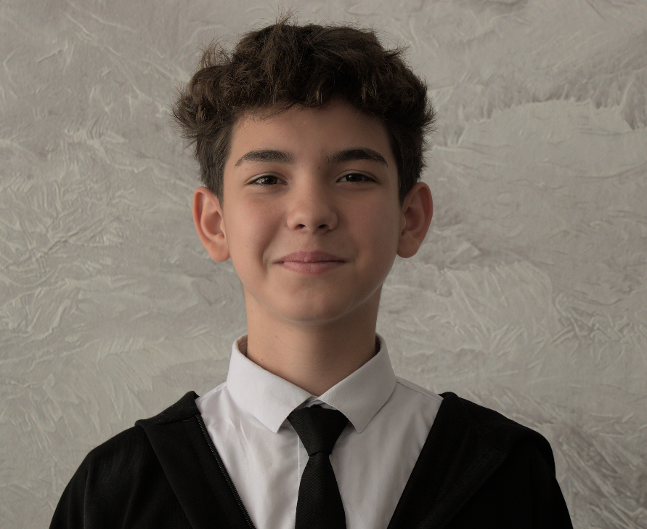
Министр образования - Салтыков Родион | 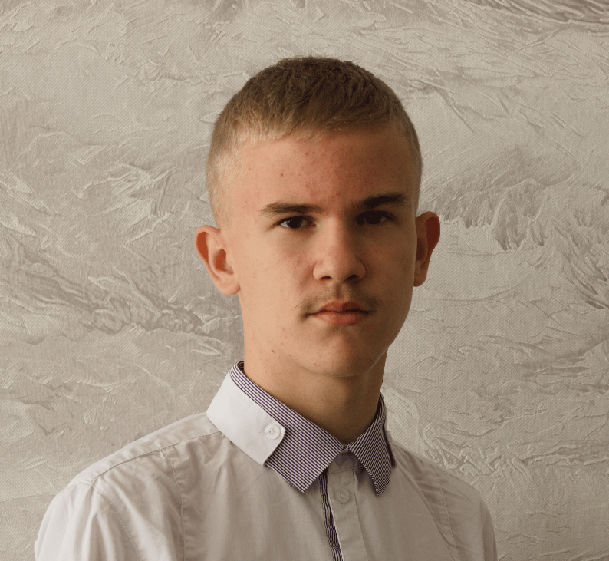
Министр здравоохранения - Королев Богдан | 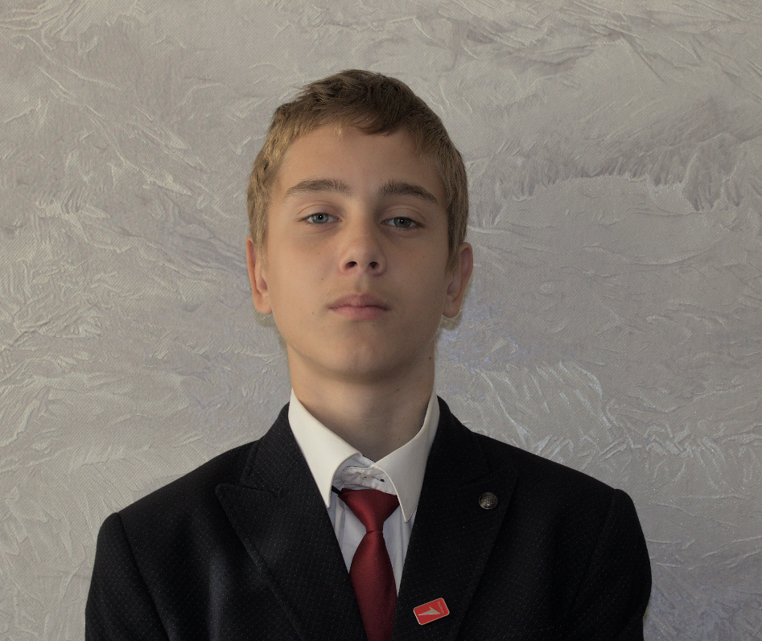
Министр туризма - Розгон Кира | 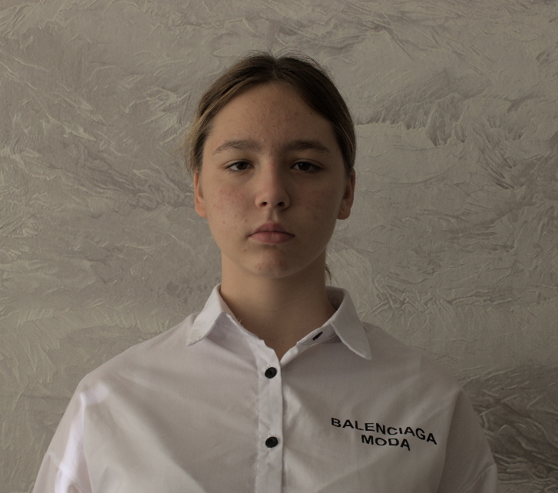
Министр безопасности - Шакиров Ролан | 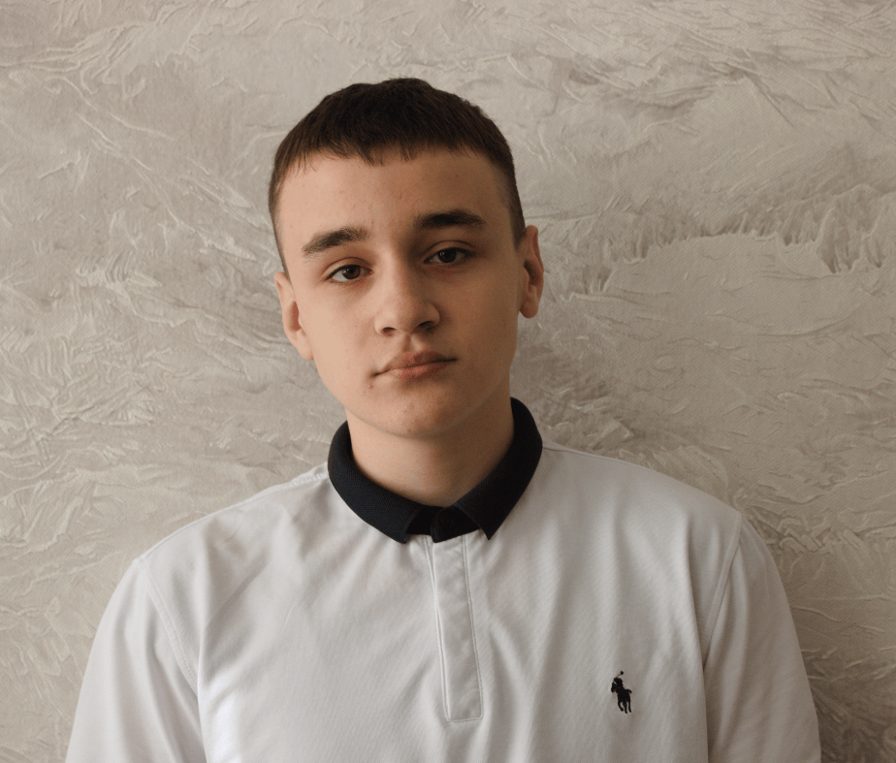
Министр труда - Гевак Богдан | 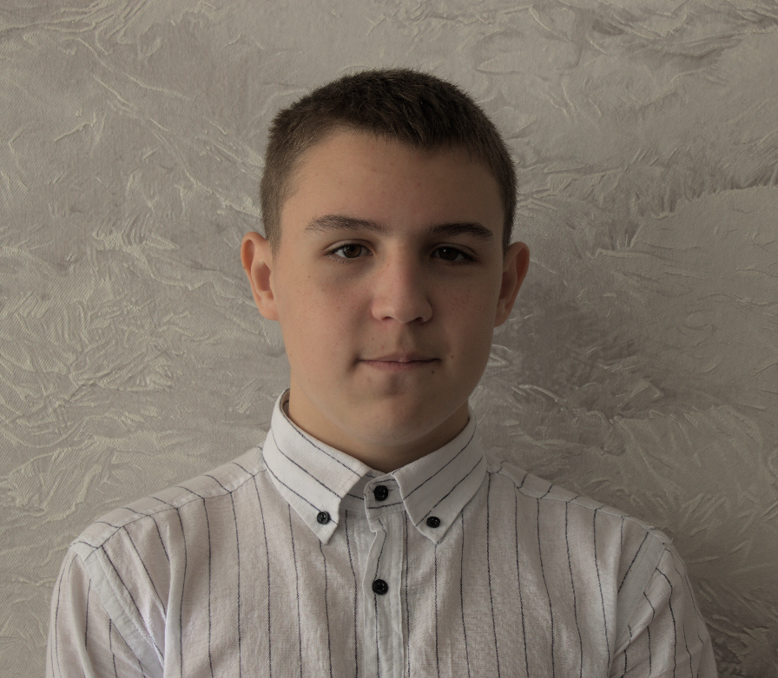
Министр информации - Авраменко Варвара | 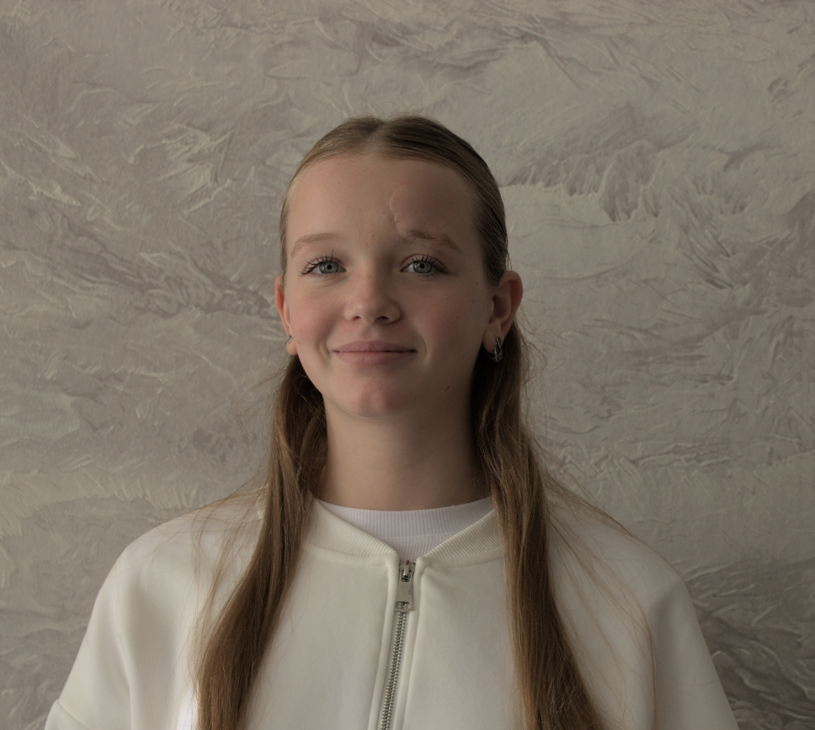
Министр культуры - Ямолова Стефания
Министр экономики - Снежко Руслан
Министр спорта - Мазур Кирилл | 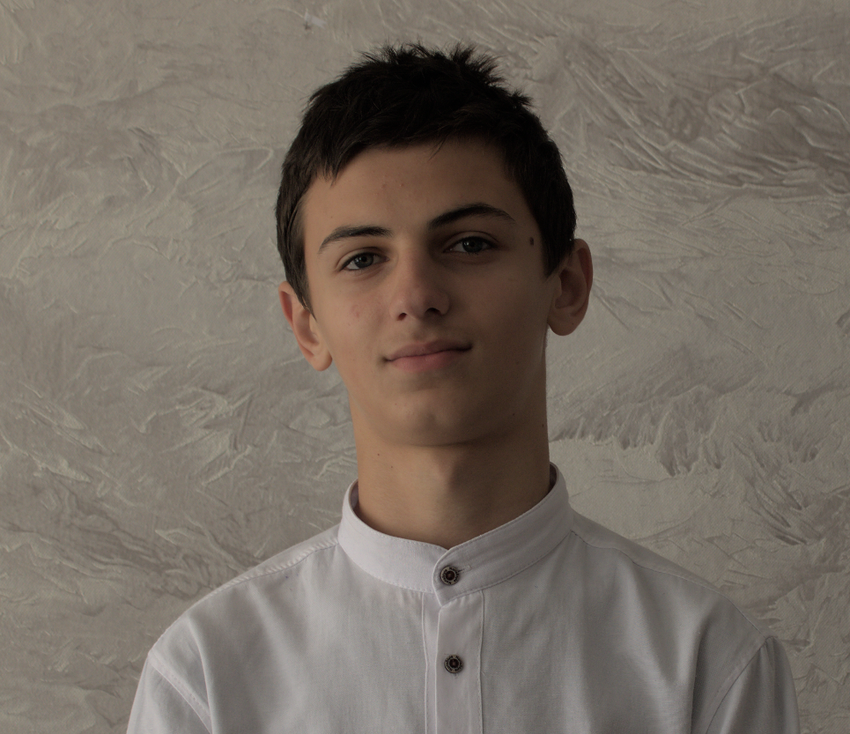
Министр экологии - Чернова Ангелина | 